Установка операционной системы Linux

Краткие теоретические сведения:
Linux (полное название GNU/Linux) — общее название UNIX-подобных операционных систем на основе одноимённого ядра и собранных для него библиотек и системных программ, разработанных в рамках проекта GNU. GNU/Linux работает на PC-совместимых системах семейства Intel x86, а также на IA- 64, AMD64, PowerPC, ARM и многих других.
К операционной системе GNU/Linux также часто относят программы, дополняющие эту операционную систему, и прикладные программы, делающие её полноценной многофункциональной операционной средой. В отличие от большинства других операционных систем, GNU/Linux не имеет единой «официальной» комплектации. Вместо этого GNU/Linux поставляется в большом количестве так называемых дистрибутивов, в которых программы GNU соединяются с ядром Linux и другими программами.
Дистрибутив — это не просто набор программ, а ряд решений для разных задач
пользователей, объединённых едиными системами установки, управления и обновления
пакетов, настройки и поддержки.
Некоторые распространённые дистрибутивы:
• Ubuntu — быстро завоевавший популярность дистрибутив, ориентированный на
лёгкость в освоении и использовании.
• openSUSE — бесплатно распространяемая версия дистрибутива SuSE,
принадлежащая компании Novell. Отличается удобством в настройке и обслуживании.
• Fedora — поддерживается сообществом и корпорацией RedHat, предшествует выпускам коммерческой версии RHEL.
• Debian GNU/Linux — международный дистрибутив, разрабатываемый обширным
сообществом разработчиков в некоммерческих целях. Послужил основой для создания множества других дистрибутивов. Отличается строгим подходом к включению несвободного ПО.
• Mandriva — французско-бразильский дистрибутив, объединение бывших Mandrake и
Conectiva.
• Archlinux — ориентированный на применение самых последних версий программ и
постоянно обновляемый, поддерживающий одинаково как бинарную, так и установку из исходных кодов и построенный на философии простоты KISS, этот дистрибутив ориентирован на компетентных пользователей, которые хотят иметь всю силу и модифицируемость Linux, но не в жертву времени обслуживания.
Помимо перечисленных, существует множество других дистрибутивов, как
базирующихся на перечисленных, так и созданных с нуля и зачастую предназначенных для выполнения ограниченного количества задач.
В отличие от Microsoft Windows (Windows NT), Mac OS (Mac OS X) и коммерческих UNIX-подобных систем, GNU/Linux не имеет географического центра разработки. Нет и организации, которая владела бы этой системой; нет даже единого координационного центра. Программы для Linux — результат работы тысяч проектов. Некоторые из этих проектов централизованы, некоторые сосредоточены в фирмах. Многие проекты объединяют хакеров со всего света, которые знакомы только по переписке. Создать свой проект или присоединиться к уже существующему может любой и, в случае успеха, результаты работы станут, известны миллионам пользователей. Пользователи принимают участие в тестировании свободных программ, общаются с разработчиками напрямую, что позволяет быстро находить и исправлять ошибки и реализовывать новые возможности.
GNU/Linux является UNIX-совместимой, однако основывается на собственном исходном коде. Именно такая гибкая и динамичная система разработки, невозможная для проектов с закрытым кодом, определяет исключительную экономическую эффективность GNU/Linux.
Низкая стоимость свободных разработок, отлаженные механизмы тестирования и
распространения, привлечение людей из разных стран, обладающих разным видением
проблем, защита кода лицензией GPL — всё это стало причиной успеха свободных
программ.
Конечно, такая высокая эффективность разработки не могла не заинтересовать
крупные фирмы, которые стали открывать свои проекты. Так появились Mozilla,
OpenOffice.org, свободный клон Interbase (Borland).
Для выполнения лабораторных работ есть два варианта установки Linux:
Второй системой к уже существующей ОС Windows. Этот вариант требует создания отдельного раздела на диске и установки специального загрузчика и при неправильной установке может привести к повреждению ОС Windows, поэтому его необходимо осуществлять осторожно.
Установить Linux на виртуальную машину, например, на VMware Workstation или VirtualBох. Установка версии ОС зависит от технических параметров компьютера.

Установка на виртуальную машину VMware Workstation .
- Создаем две папки на локальном компьютере: одну (например Image), куда будем копировать ISO- образ UBUNTU и вторую (например, Virtual Ubuntu) – куда будем размещать виртуальную машину с установленной ОС UBUNTU.
- Копируем ISO – образ с официального сайта по ссылке https://releases.ubuntu.com/ в заранее подготовленную папку Image на локальном компьютере.
- Создадим новую виртуальную машину (открываем VMware Workstation/Файл/Новая виртуальная машина). Запускается мастер установки операционной системы. Далее выбираем вариант установки c файла ISO-образа ОС, который находится в созданной, созданной папке Image.
- Загружаем предлагаемый образ для установки Linux Ubuntu и указываем папку (Virtual Ubuntu), куда будем устанавливать виртуальную машину.

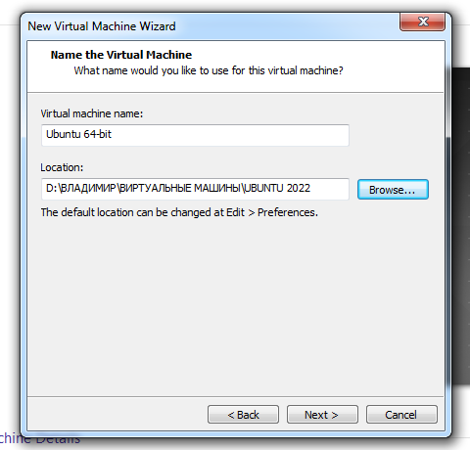

- Далее запускается мастер установки виртуальной машины, подтверждаем выделяемые ресурсы виртуальной машине (память и размер диска) после чего начинается процесс установки ОС UBUNTU
- Через некоторое время появится окно выбора языка и варианта установки

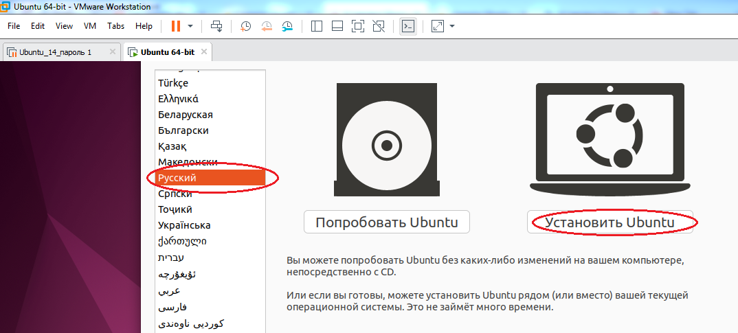

- Выбираем раскладку клавиатуры

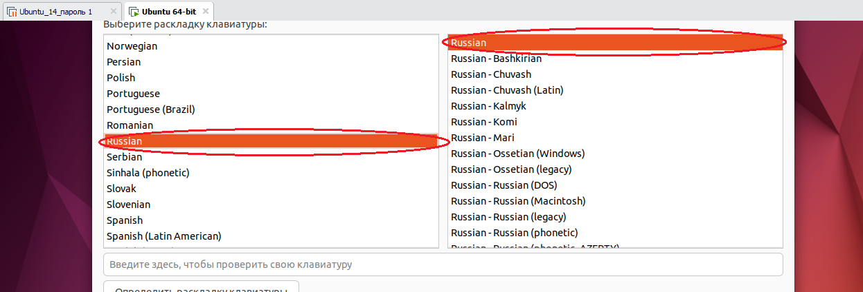

- Выбираем обычную установку

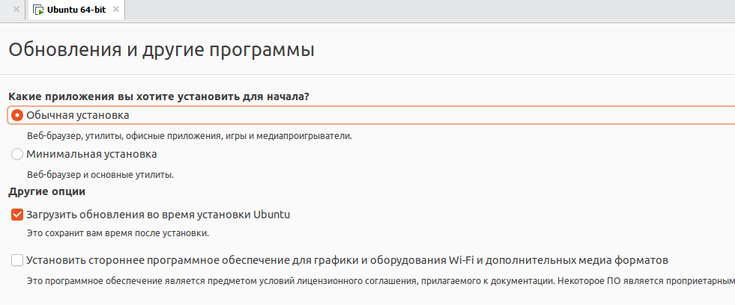

- Установщик определяет есть ли на диске другие операционные системы. Если их нет, можно нажать кнопку Установить сейчас. Диск будет автоматически размечен. (На виртуальной машине нет установленных систем). Если система устанавливается на реальный физический компьютер и на диске уже установлена Windows, можно выбрать пункт Установить рядом с Windows. Но для установки необходимо создать дополнительные разделы на диске и это потребует ряд дополнительных, осторожных действий, что бы не уничтожить ОС Windows. Если выбрать опцию Другой вариант, установщик даст возможность выполнить собственную разметку диска.

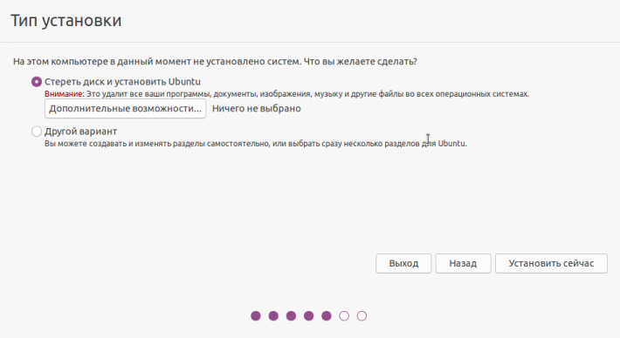
- После подтверждения разметки и форматирования диска необходимо выбрать часовой пояс
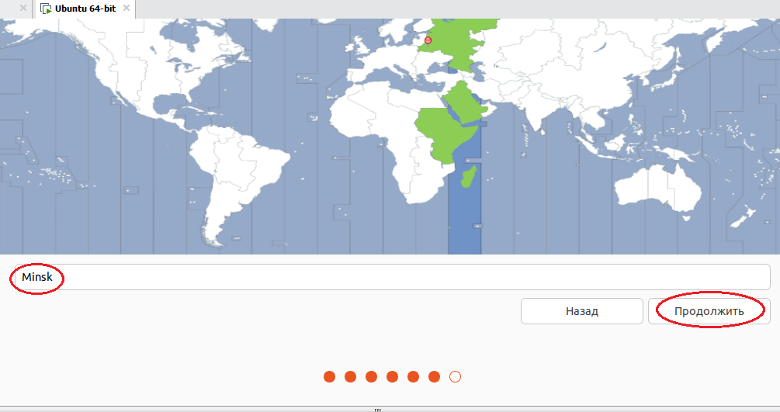
- Каждый пользователь в Ubuntu работает под отдельной учётной записью, создаваемой на этом шаге. Введите ваше имя, имя вашего компьютера, а также имя (логин) пользователя.Затем задайте пароль. Система подскажет, хороший пароль вы придумали или нет. Опции в нижнем ряду определяют, будет система требовать ввода пароля при входе или нет. Когда все значения будут введены, нажмите кнопку Продолжить.

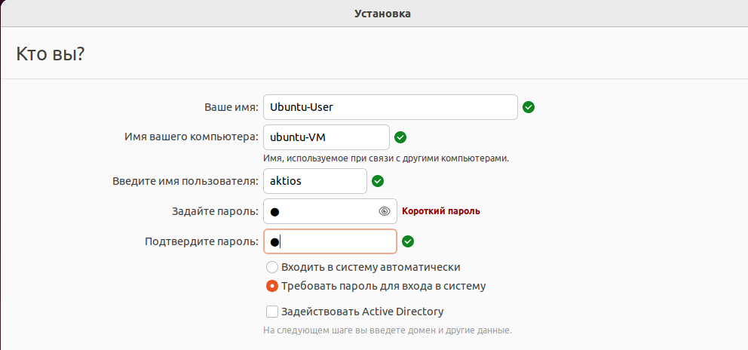

- Далее начнется процесс установки операционной системы.

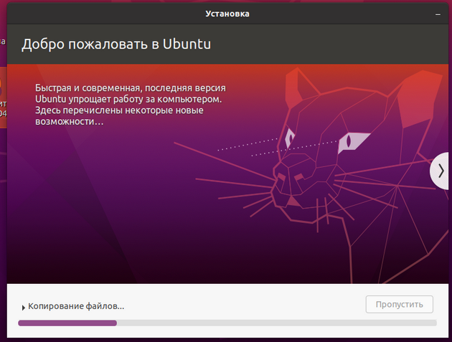

- После завершения система попросит перезагрузить компьютер

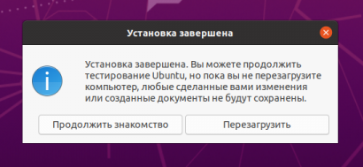

- Новая система начинает загружаться, отображая экран с версией.
- После загрузки графической оболочки, система предложить выбрать пользователя, выполняющего вход:

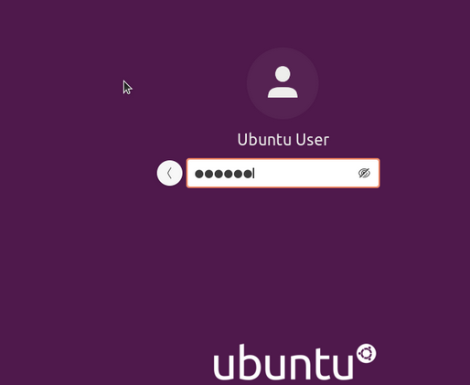

- После успешной загрузки и регистрации пользователя ОС предложит сделать некоторые настройки. На показанном ниже скриншоте Ubuntu предлагает подключить учётные записи внешних сервисов. Например, если указать логин и пароль Google, автоматически подключатся почта, календарь и другие сервисы, связанные с выбранной учётной записью.

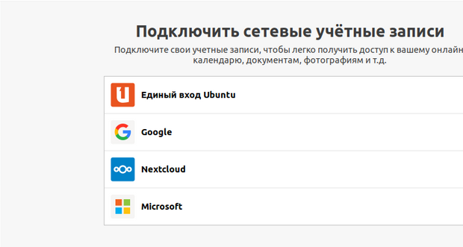
- Для автоматического обновления ядра без перезагрузки Ubuntu предлагает подключить сервис Livepatch. Если нажать кнопку Задействовать Livepatch, система попросит ввести пароль учётной записи в сервисе Ubuntu One.

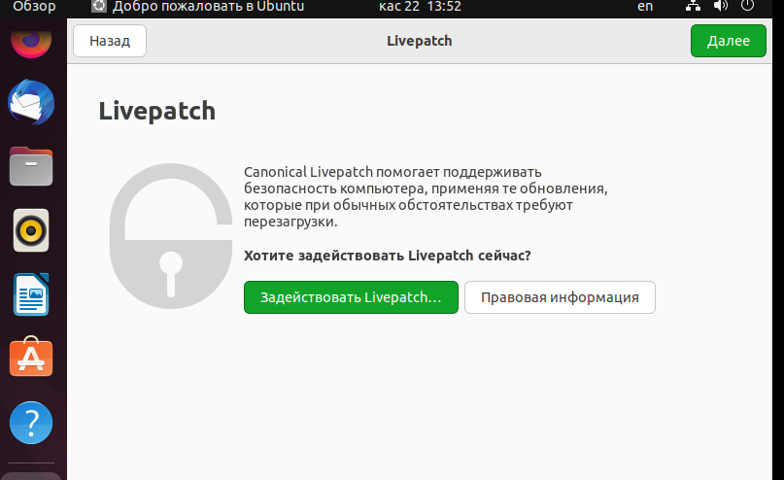

Если такой учётной записи у вас нет, в этом окне можно перейти к регистрации.

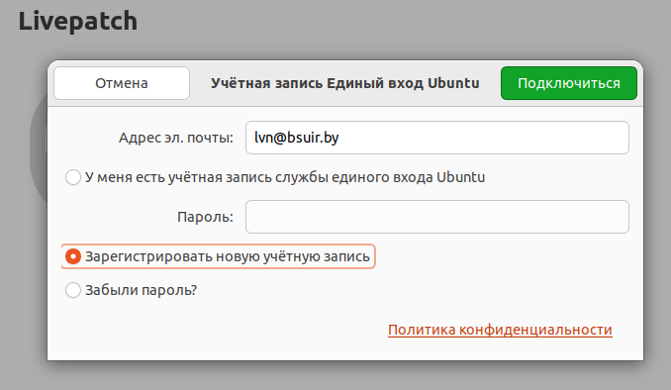

- На следующем шаге Ubuntu спросит разрешение на отправку данных о компьютере разработчикам. Если вы согласны с отправкой данных, просто нажмите кнопку Далее. Если нет, то выберите опцию Нет, не отправлять информацию о системе и уже затем нажмите кнопку Далее.

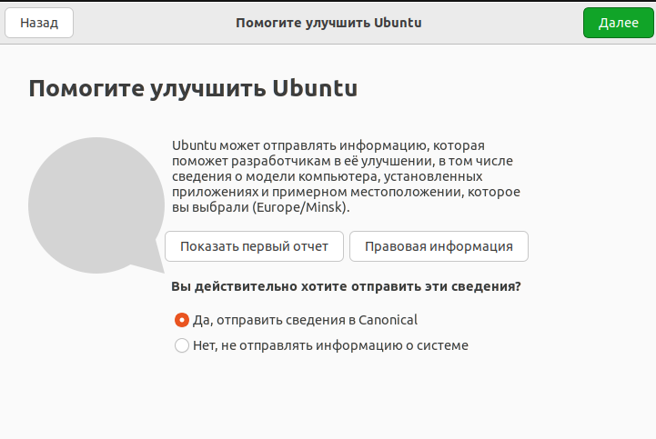

- На предпоследнем шаге система запросит разрешение на определение вашего местоположения. По умолчанию установлен запрет. Выбрав нужный режим, нажмите кнопку Далее для завершения.

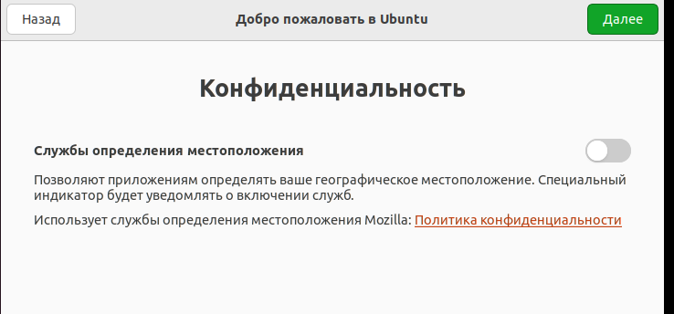
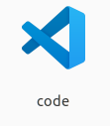
- Новая версия Ubuntu установлена. Теперь система предлагает открыть Менеджер приложений и установить нужные программы. Запустите его и установите требуемое. Например, можно установить приложение для набора текста программ удобно Visual Studio Code

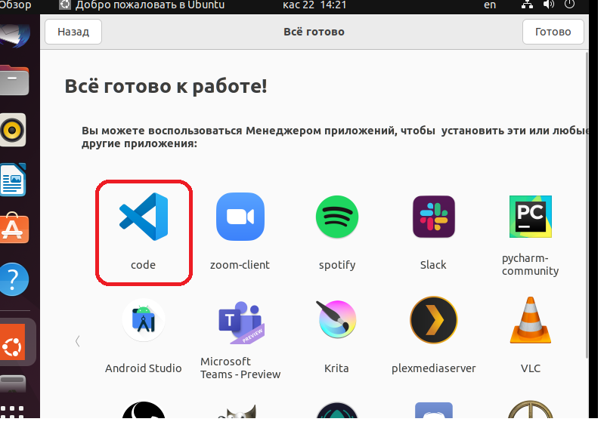

- С момента выхода последнего дистрибутива могли обновиться системные или прикладные программы. Система проинформирует о выходе обновлений и предложит их установить. Нажмите кнопку Установить сейчас для того, чтобы выполнить обновление. На этом установка Ubuntu завершена.

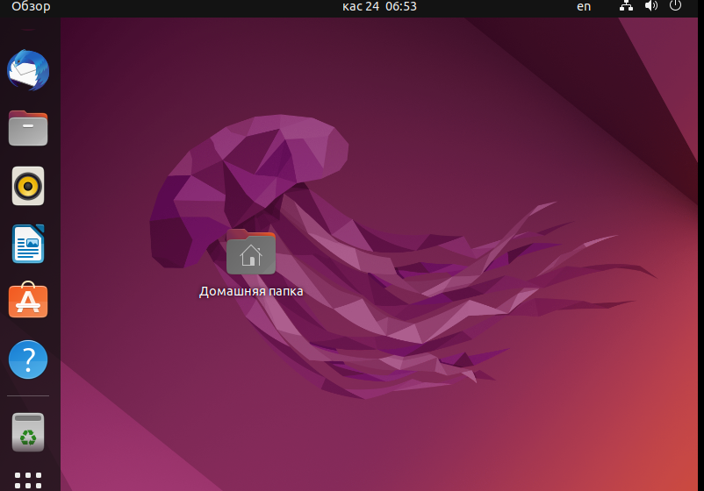
Для Linux Ubuntu имеется несколько менеджеров рабочего стола :
Unity, Gnome, Xfce (Xubuntu), KDE (Kubuntu). Мы будем использовать Unity, как менеджер требующий меньше ресурсов.

Назначения некоторых пунктов панели быстрого запуска расположенной с левой стороны рабочего стола

 Файловый менеджер

 Музыкальный проигрыватель Rhythmbox
 Текстовый редактор LibreOffice Writer

 Менеджер приложений Ubuntu Software позволяет устанавливать и удалять программы, а так же выполнять поиск по названиям и описаниям среди доступных приложений.
Меню приложений отображает установленные программы

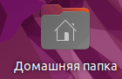 Домашняя папка пользователя. Работа простого пользователя автоматически организуется в этой папке.

Краткие теоретические сведения:
Многие пользователи и в особенности администраторы серверов под Linux в работе используют именно консоль, а не графическую оболочку, это связано с тем, что настройка и конфигурация Linux в основном заключается, в редактировании текстовых
конфигурационных файлов. Даже если вы являетесь простым пользователем ОС Linux, большинство инструкций по настройке написаны с использованием консоли и знать основные команды жизненно необходимо.
Стандартные команды в Linux отличаются от команд набираемых в командной строке Windows - обычно они короче. Для набора команд в Linux используется консоль и так называемый Терминал - графическая программа эмулирующая консоль. Исторически, когда использовались большие компьютеры к нему непосредственно подключалась клавиатура и монитор , которые использовались для управления ОС ее главным пользователем - администратором. Это называлось консолью. Остальные «обычные» пользователи имели для работы так же клавиатуру и монитор, которые подключались к компьютеру удаленно через специальные устройства. Такие рабочие места назывались удаленными терминалами. В настоящее время эти понятия сохранились, но немного модифицированы. следующее: Консоль – это это программа, входящая в ОС и позволяющая вводить команды для управления ОС в текстовом режиме (режиме командной строки) для дальнейшей обработки её командным интерпретатором и ОС. В «настоящую» консоль можно попасть, набрав комбинацию клавиш Ctrl+Alt+Fx (где Fx - клавиши от F1 до F6). После этого нужно ввести свой логин и пароль. Обратно в графическую оболочку можно перейти комбинацией клавиш Ctrl+Alt+F7.
Терминал - графическая программа эмулирующая консоль и позволяет пользователю удобно переходить в режим командной строки для набора команд не выходя из графического режима.
Зачем консоль нужна, если есть терминал?:
- при проблемах с драйвером видеокарты, графическая оболочка может не загрузиться совсем. Тогда вы попадете в консоль. Зная консольные команды, можно исправить проблему с драйвером, без необходимости переустановки системы;
  - иногда какая-то программа может зависнуть и «повесить» все графическую оболочку (хоть и случается такое нечасто). Тогда можно перейти в консоль, командой top и снять зависшую программу

Терминал по сравнению с консолью имеет дополнительный функционал (различные настройки, вкладки, можно запускать много окон, управление мышью в некоторых программах, контекстное меню, главное меню, полоса прокрутки). Как правило они поддерживают закладки - несколько терминалов в одном окне, поддерживают цветовые схемы. Наиболее распространены эмуляторы терминала Gnome Terminal, Konsole, XFCE Terminal.
Консоль и терминал обрабатывают команды с помощью программной оболочки.
Программная оболочка - интерпретатор команд, он распознает команды введенные в командной строке, и запускает программы для выполнения команды.
В Ubuntu по умолчанию используется оболочка bash. Bash можно заменить на другую оболочку, их существует несколько. Каждая оболочка имеет свой набор настроек и возможностей. Запустить терминал можно следующим образом: В Unity: нажать комбинацию клавиш: Ctrl+Alt+T.
При работе с командной строкой как обычно мигающий курсор обозначает позицию ввода текста, командная строка начинается с текущего пути и имени компьютера,за которым следует символ $, % или # . Последний символ означает, что команды будут выполняться от имени суперпользователя root. Большинство команд в Linux, не требующих вывода информации пользователю, в случае успешного завершения вообще ничего не выводят на экран. Выводятся только ошибки и предупреждения в случае нарушения нормального выполнения команды. Т.е. в Linux действует общий принцип "молчит, значит работает".
После запуска терминала мы видим строку с приглашением к вводу команд, например:
aktios@ubuntu-VM:~$

aktios - имя учетной записи пользователя
@ - разделитель
ubuntu-VM - имя компьютера
: - разделитель
~ - в какой папке выполняется команда, ~ это домашняя папка пользователя, если выполните команду ls то получите список файлов из этой паки.

Команды
Команды - это предопределенный набор букв, цифр, символов, которые можно ввести в командной строке и выполнить нажав энтер.
Команды делятся на два вида:
- команды встроенные в программную оболочку (например history)
- команды управляющие программами, установленными в системе
Команды для управления программами строятся по такой схеме:
название_программы -ключ значение
Название програмы - это название исполняемого файла из каталогов записанных в переменной $PATH (/bin, /sbin, /usr/bin, /usr/sbin, /usr/local/bin, /usr/local/sbin и др.) или полный путь к исполняемому файлу (/opt/deadbeef/bin/deadbeef)
Ключ - пишется после названия программы, например -h, у каждой программы свой набор ключей, они перечислены в справке к программе, ключи используются для указания какие настройки использовать или какое действие выполнить
Значение - адрес, цифры, текст, спецсимволы (*, ~, \, &, » », _ ), переменные ($HOME, $USER, $PATH)
Например:
ls -s выводит список файлов текущего директория
Выполнить команды можно следующим образом:
- набрать команду в командной строке и нажать Enter
- скопировать команду из инструкции и вставить ее в командную строку, затем нажать Enter
- создать скрипт (командный файл) и выполнить двойным нажатием мыши (создать текстовый файл, в первой строке написать #!/bin/bash, ниже написать команды в столбик, сохранить, в свойствах файла разрешить выполнение, нажать два раза по файлу для выполнения всех перечисленных команд)
Помните, что терминал чувствителен к регистру! Слова User, user и USER в Linux различаются!

Просмотр справки и руководства по командам
Для получения краткого руководства по команде , нужно выполнить:
man команда(программа)
Перемещаться можно клавишами со стрелками, а выйти из него, нажав клавишу Q. Подробнее в смотрите в man man
Для получения справки, в которой указаны ключи, нужно выполнить:
Команда -h
команда --help
Оба варианта должны работать одинаково, но некоторые авторы программ оставляют один один из этих ключей, так что пробуйте оба если что.

Копирование команд
Часто приходится следовать каким-либо инструкциям, которые требуют копирования команд в терминал. Например текст, скопированный с интернет-страницы при помощи комбинации клавиш Ctrl+C, не вставляется в терминал при нажатии Ctrl+V. Вставить текст в терминал можно тремя способами: Ctrl+Shift+V, нажатием средней кнопки мыши или правой кнопки мыши и выбором строки «Вставить».
Экономия набора
↑ или Ctrl+P | прокрутка недавно использованных команд вверх
↓ или Ctrl+N | прокрутка недавно использованных команд вниз
Enter | выполнение выбранной команды
Tab | крайне удобная возможность - автозаподстановка команд и имён файлов. Если с выбранных символов начинается только одна команда, подставится именно она, а если их несколько,то по двойному нажатию tab выведется список всех возможных вариантов.
Ctrl+R | поиск по командам, которые вы вводили раньше. Если вам нужно повторно выполнить очень длинную и сложную команду, вы можете ввести только её часть, а эта комбинация клавиш поможет найти команду целиком.
History | Команда history выводит список всех команд, которые вы вводили. Каждой команде будет присвоен номер. Чтобы выполнить команду под номером x, просто введите »!x». Если у вас получилась слишком длинная история, можно попробовать «history I less», это сделает список прокручиваемым.
Изменение текста
Здесь мышь не работает. Используйте стрелки влево/вправо, чтобы перемещаться по строке. Ввод с клавиатуры будет добавлять символы. Существующий текст удаляться не будет.
ctrl+a или Home | перемещает курсор в начало строки
ctrl+e или End | перемещает курсор в конец строки
ctrl+b | перемещает курсор в начало предыдущего или текущего слова
ctrl+k | удаляет текст с текущей позиции курсора до конца строки
ctrl+u | удаляет всю текущую строку
ctrl+w удаляет слово перед курсором

Выполнение команд с неограниченными привилегиями
Перед большинством команд, перечисленных ниже, необходимо писать команду:
sudo
Это временно даёт права суперпользователя, которые необходимы для работы с файлами и каталогами, которые не принадлежат вашему аккаунту. Для использования sudo требуется ввести пароль. Только пользователи с такими административными привилегиями могут использовать эту команду.

Краткий перечень основных команд приведен в таблице 1
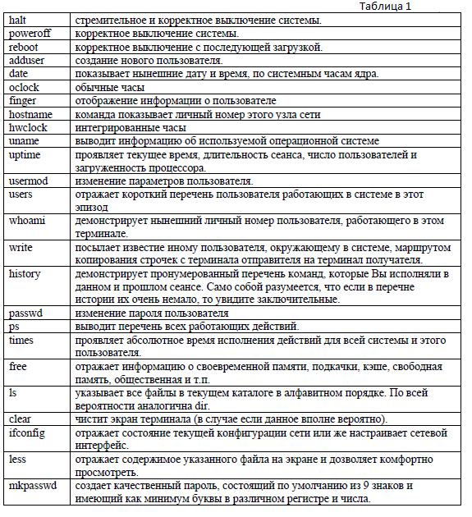

Стоит обратить внимание на системные каталоги ОС в которых находятся файлы,
необходимые для управления и сопровождения системы, а также стандартные программы.
Их имена, расположение и содержание одинаковы почти во всех ОС Linux, поэтому
эти каталоги называют также стандартными.
Краткое описание основных каталогов сведено в таблицу 2.

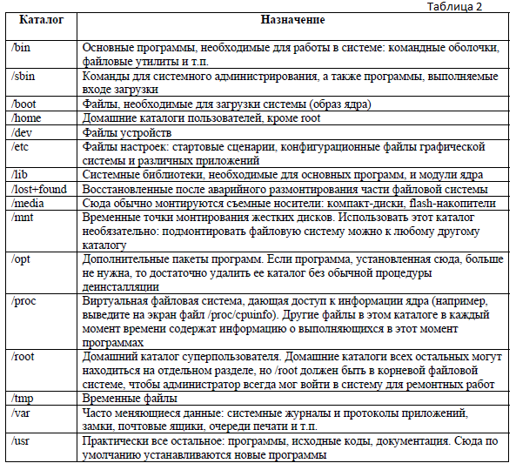

Пользователи системы, атрибуты пользователя

Прежде чем клиент сможет начать работу с ОС UNIX/Linux, он должен стать пользователем системы, т.е. получить имя, пароль и ряд других атрибутов. С точки зрения системы пользователь - не обязательно человек. Пользователем является объект, который обладает определенными правами ⎯ может запускать на выполнение программы и владеть файлами.
В ОС Linux существует три типа пользователей:
root (от англ. root - корень) - суперпользователь, аккаунт в UNIX-подобных системах, владелец которого имеет право на выполнение всех операций без исключения. Присутствует в системе по умолчанию.
Системные пользователи - системные процессы(программы) у которых есть учетные записи для управления привилегиями и правами доступа к файлам и каталогам. Создаются системой автоматически.
Обычные пользователи - учетные записи пользователей, допущенных к управлению системой. Создаются суперпольователем.

Суперпользователь
Во всех системах на базе Linux всегда есть один привилегированный пользователь, который зовётся root или суперпользователь. Полномочия этого пользователя не ограничены. Кроме того, большинство системных процессов работают от имени root. Использование такого пользователя не безопасно, так как любая ошибка может привести к катастрофическим последствиям, вплоть до полного уничтожения системы. Обычный же пользователь в Linux вообще никак не может повлиять на работоспособность системы, в частности, не может устанавливать и удалять программы, управлять системными настройками и изменять файлы вне своего домашнего каталога. Поскольку использование суперпользователя крайне опасно, в Ubuntu он спрятан внутри системы, а управлением занимаются обычные пользователи со специальными административными привилегиями.

Администратор
Администратор в Ubuntu по умолчанию может по запросу делать всё то же самое, что и суперпользователь, однако случайно что-то испортить из-под администратора нельзя, т.к. перед выполнением каждого опасного действия система спрашивает у пользователя-администратора его пароль. Администратором является обычным пользователем, однако при необходимости он может вмешаться в работу системы, но для этого ему потребуется ввести свой пароль.
Для запуска пользователем команд выполняемых с правами суперпользователя (root) перед командой необходимо указать ключевое слово sudo команда
Каждый пользователь имеет уникальное регистрационное имя, а система различает пользователей по идентификатору пользователя - UID. Идентификаторы также должны быть уникальны. Пользователи являются членами одной или нескольких групп. Группа - список пользователей, имеющих сходные задачи. Принадлежность к группе определяет дополнительные права, которыми обладают все пользователи группы. Каждая группа имеет уникальное имя, а система различает группы по групповому идентификатору (GID).
Идентификатор пользователя и идентификатор группы определяет, какими правами обладает пользователь в системе.

